**FILTRE MEDIANE AVEC BRUIT**

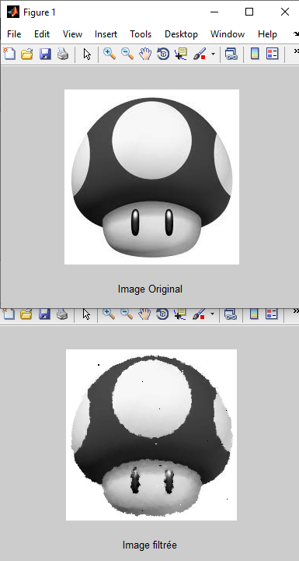

%------------------- FILTRE MEDIAN 3x3 BRUIT P&S --------------------------

clc;

close all;

clear all;

I = imread('pic.bmp');

[U,V] = size(I);

d=uint8(sqrt(U*V*25/100));

%Affectation de l'image original 25%

figure(1);

imshow(I);

xlabel('Image Original');

%-----------------------------BRUIT----------------------------------

for i=1:d;

for j=1:d;

I(uint16((U-1)*rand(1,1))+1,uint16((V-1)*rand(1,1))+1)=uint8(0);

%+1 Pour eviter le 0, -1 pour éviter le débordement

I(uint16((U-1)*rand(1,1))+1,uint16((V-1)*rand(1,1))+1)=uint8(255);

%25% Des buits en Blanc et 25% Des bruits en noir

end

end

%--------------------------------------------------------------------

f=5;

for i=1:U-f;

for j=1:V-f;

H=I(i:i+f-1,j:j+f-1); %

HV = H(:);

HV=sort(HV);

Im(i,j)=HV(uint8((f^2+1)/2));

end;

end;

figure(2);

imshow(Im);xlabel('Image filtrée');